Тема: ВЕЩЕСТВА И ХИМИЧНИ РЕАКЦИИ

Урок: Железният човек
Работен лист Желязото в човека
- Прочетете дадената по-долу текстова информация:
Желязото е един от най-важните минерали в човешкия организъм. То играе незаменима роля в жизненоважни процеси, като образува хемоглобин, който пренася кислорода от белите дробове до всички клетки в тялото. Участва във функционирането и подсилването на имунната система, в производството на енергия в клетките, поддържа мускулатурата на тялото, регулира телесната температура и предпазва от анемия. То е важно и за производството на ДНК.
Здравето на организма зависи до голяма степен от поддържането на постоянно количество желязо в него. За тялото на възрастен човек то е около 4 g за мъжете и около 2.5 g за жените. Ежедневно е необходимо да се набавя с храната от 8 до 18 mg, защото тялото отделя/губи около 1-2 г желязо дневно.
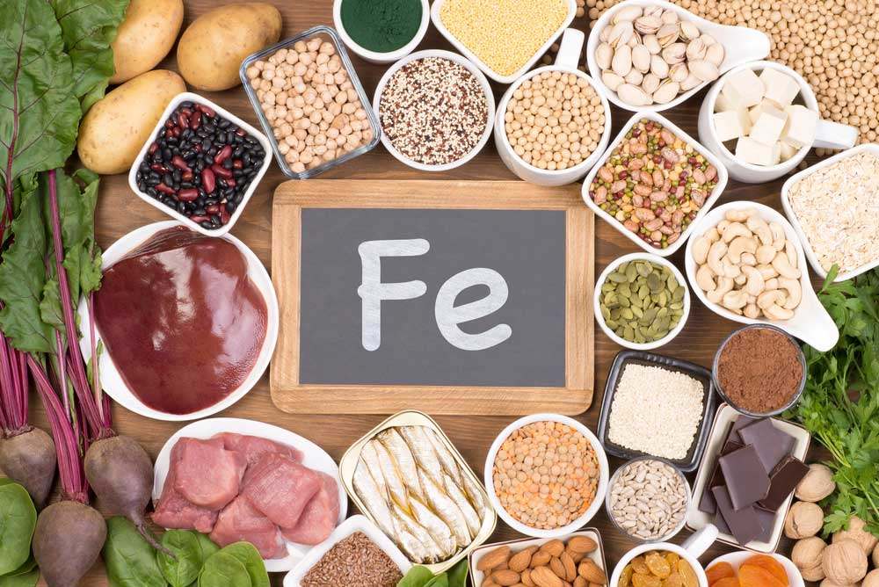
- Проучете от интернет кои храни са богати на желязо. Попълнете таблицата, като запишете данните на 10 от най-добрите храни, съдържащи желязо.
Храна | Количество  100 г | Съдържание на желязо (мг)
Спанак | 100 г | 2.7

- Кои са факторите, които влияят върху усвояването на желязо в организма?
…………………………………………………………………………………………………………………………………………………………………………………………………………………………………………………………………………………………………………………………………………………………………………………………………………………………………………………………………………………………………………………………………………………………………………………………………………………………………………………………………………………………

- Кои са негативните последици за организма при повишен прием на желязо?
…………………………………………………………………………………………………………………………………………………………………………………………………………………………………………………………………………………………………………………………………………………………………………………………………………………………………………………………………………………………………………………………………………………………………………………………………………………………………………………………………………………………
- Изводи:

………………………………………………………………………………………………………………………………………………………………………………………………………………………………………………………………………………………………………………………………………………………………………………………………………………………………………………………………………………………………………………………………………………………………………………………………………………………………………………………………………………………………………………………………………………………………
………………………………………………………………………………………………………………………………………………………………………………………………………………………………………………………………………………………………………………………………………………………………………………………………………………………………………………………………………………………………………………………………………………………………………………………………………………………………………………………………………………………………………………………………………………………………

